Le sujet se compose de 14 pages, numérotées de 1/14 à 14/14.

Dès que le sujet vous est remis, assurez-vous qu’il est complet.

S’il est incomplet, demandez un autre exemplaire au chef de salle.

L’usage de la calculatrice avec mode examen actif est autorisé.

L’usage de la calculatrice sans mémoire, « type collège », est autorisé.

**LE SUJET EST À RENDRE DANS SON INTÉGRALITÉ**

**SUJET**

**BaccalaurÉat Professionnel**

**AVIATION GÉNÉRALE**

**ÉPREUVE E2(U2) – ANALYSE DE SYSTÈMES D’AÉRONEF**

**BARÈME DE TEMPS**

|  |  |  |  |
| --- | --- | --- | --- |
| ÉTUDE | | | TEMPS CONSEILLÉ |
| Dossier Technique | Lecture | | 30 min |
| Sujet | Lecture | | 20 min |
| Partie 1 | ETUDE DE LA DOCUMENTATION TECHNIQUE | 30 min |
| Partie 2 | ACTIVITES DE MAINTENANCE | 30 min |
| Partie 3 | POINT FIXE DE FIN DE VISITE | 20 min |
| Partie 4 | DIAGNOSTIQUE DE LA PANNE | 20 min |
| Partie 5 | MAINTENANCE DE L’ALTERNATEUR | 20 min |
| Partie 6 | DEMONTAGE DE L’ALTERNATEUR | 30 min |
| Partie 7 | REMONTAGE DE L’ALTERNATEUR | 20 min |
| Partie 8 | BILAN DE L’INTERVENTION | 10 min |
| Relecture | | | 10 min |

**MISE EN SITUATION**

Vous êtes jeune mécanicien de l’entreprise de maintenance « 71-aéro-maintenance ».

Votre équipe est chargée de la mise en œuvre et de la maintenance des avions de propriétaires privés. Vous avez des contrats de maintenance avec chaque propriétaire.

**PROBLEMATIQUE**

Le TB 10, immatriculé F-ABCD, est en visite 100h à l’atelier, ainsi qu’en opérations 3 ans 

Encadré par votre responsable, vous participez aux opérations de maintenance réalisées au cours de cette visite.

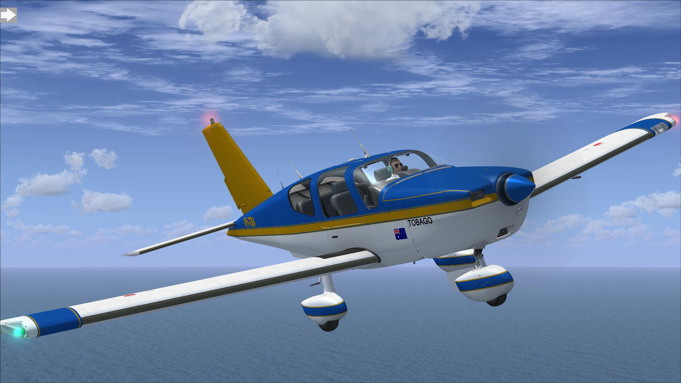

**PARTIE 1 : ETUDE DE LA DOCUMENTATION TECHNIQUE**

Pour réaliser cette visite, quelques informations sont nécessaires.

L’objectif de cette partie est d’analyser l'ensemble du système, d'identifier le ou les défauts à l’origine de la perte de contrôle de la trajectoire lors de l'atterrissage.

# Cocher le type de licence que le technicien doit posséder pour intervenir sur la tâche.

Licence B1.1  Licence B3 🗌 Licence B1.3 

# Vous travaillez dans organisme agréé, cocher le cadre réglementaire dans lequel le technicien se trouve.

Part 147  Part 145 🗌 Part 21 

# Cocher la documentation dans laquelle trouver les différentes cartes de travail.

IPC  SRM  AMM 

TSM  TCM  AWM 

Le contexte d’intervention est défini dans le DT 2/16 et DT 3/16, en vous référent à ces documents, répondez aux questions suivantes :

# Indiquer quel est le numéro de série de l’aéronef en visite.

………………………………………………………………………………………………..……………………

# Combien d’heures de vol a-t-il réalisé depuis sa mise en service.

………………………………………………………………………………………………..……………………

# Quelle est la dernière opération de maintenance réalisée sur l’avion avant cette visite?

………………………………………………………………………………………………..……………………

# Calculer le nombre d’heures et de minutes de fonctionnement réalisé par l’aéronef depuis la dernière opération de maintenance.

………………………………………………………………………………………………..……………………

# Noter la référence du moteur monté sur l’aéronef.

………………………………………………………………………………………………..……………………

**Votre première tâche consiste à réaliser un relevé des compressions des cylindres.**

Pour traiter ces questions, vous vous réfèrerez aux DT 3/16 et DT 4/16.

# Citer les deux visites au cours desquelles il est prévu de réaliser un relevé des compressions des cylindres.

………………………………………………………………………………………………..……………………

# Citer le nom du document à consulter pour réaliser cette opération.

………………………………………………………………………………………………..……………………

# Quels sont les types de moteurs concernés par cette instruction ?

………………………………………………………………………………………………..……………………

# Pour réaliser le relevé des compressions, il est indispensable de s’assurer que le moteur ne puisse pas démarrer.

Quelle opération allez-vous réaliser sur le moteur pour être sûr qu’il ne démarre pas ?

………………………………………………………………………………………………..……………………

# Quelle valeur de pression d’air est-il préconisé de régler pour réaliser cette mesure ?

………………………………………………………………………………………………..……………………

# A l’aide de la représentation ci-dessous d’un moteur à piston sur lequel on réalise une mesure de taux de fuite, citer les origines possibles d’un relevé anormalement bas dans un cylindre.

………………………………………………………………………………………………..……………………

………………………………………………………………………………………………..……………………

………………………………………………………………………………………………..……………………

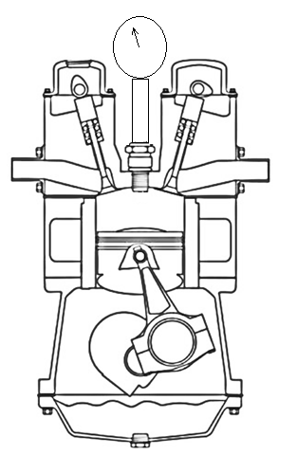

*Représentation d’un moteur à piston essence*

**Vous devez maintenant réaliser la vidange et le remplissage du circuit d’huile de lubrification.**

# Pour quelle raison, la vidange est-elle réalisée moteur chaud ?

………………………………………………………………………………………………..……………………

# A l’aide du document 12-12-00 (DT 5/16), choisissez l’huile la plus adaptée au fonctionnement du moteur parmi celles disponibles à l’atelier, sachant que la prochaine vidange est prévue courant juin.

SAE 20W40 🗌 SAE 30  SAE 60  SAE 20 

# Citer les trois fonctions assurées par le circuit d’huile du moteur.

………………………………………………………………………………………………..……………………

………………………………………………………………………………………………..……………………

………………………………………………………………………………………………..……………………

………………………………………………………………………………………………..……………………

**Vérification de la tension batterie.**

# Pour les questions suivantes, vous vous réfèrerez au dossier technique DT 6/16.

# En vous aidant du manuel d’entretien, indiquer la tension nominale de la batterie.

………………………………………………………………………………………………..……………………

|  |  |
| --- | --- |
| Vous vérifiez la tension de la batterie. Dessiner une flèche représentant la position du rotacteur sur le multimètre pour effectuer la mesure de la tension de la batterie. |  |

# Avec une lecture de 11,8V, relever la couleur de secteur du voltmètre cabine se trouve la tension.

………………………………………………………………………………………………..……………………

# Noter ce que préconise le manuel d’entretien par rapport à cette valeur de tension batterie.

………………………………………………………………………………………………..……………………

**PARTIE 2 : ACTIVITES DE MAINTENANCE**

**Contrôle de la batterie**

A l’aide du schéma de câblage « Génération, démarrage, allumage » (DT 7/16), répondez aux questions suivantes :

# Déterminer quel câble de batterie est déconnecté par le relais batterie.

………………………………………………………………………………………………..……………………

# Noter dans le tableau la référence complète des câbles.

|  |  |  |  |  |
| --- | --- | --- | --- | --- |
| NOM DES CABLES | CABLE DE PHASE | CABLE POSITIF | CABLE DE NEUTRE | CABLE NEGATIF |
| REFERENCE DES CABLES |  |  |  |  |

# Sur le schéma de câblage, indiquer la signification du chiffre entre parenthèses, et son unité éventuelle.

………………………………………………………………………………………………..……………………

# Pour déterminer quel type de banc de charge il faut utiliser, Cocher la technologie de la batterie montée sur cet aéronef. (DT 6/16).

Batterie au plomb 🗌 Batterie au lithium 🗌 Batterie au nickel-cadmium 🗌

# Sur une batterie de ce type, quel est l’électrolyte employé.

………………………………………………………………………………………………..……………………

# En plus de la tenue de travail habituelle, énumérez les équipements supplémentaires que vous devez porter pour effectuer la maintenance d’une batterie.

………………………………………………………………………………………………..……………………

# En vous aidant du schéma de câblage DT 7/16, relever la capacité de la batterie, afin de régler correctement le chargeur.

………………………………………………………………………………………………..……………………

# Vous notez que les plaques internes de la batterie ne sont pas immergées. Indiquer le type de liquide qui permettra de faire le complément, et ramener l’électrolyte à niveau.

………………………………………………………………………………………………..……………………

# En fin de charge, vous mesurez une tension aux bornes de la batterie de 12,8V. Cette valeur est-elle acceptable ? Justifiez.

………………………………………………………………………………………………..……………………

La batterie est remontée sur l’aéronef.

**Circuit d’alimentation en carburant**

L’opération suivante consiste à nettoyer le filtre de la pompe électrique du circuit d’alimentation en carburant.

# Vous allez intervenir sur le circuit carburant de l’avion. Retrouver la première opération à appliquer sur l’aéronef pour respecter les procédures d’intervention décrites dans le Manuel d’entretien 28-00-00 du DT 8/16 et DT 9/16

………………………………………………………………………………………………..……………………

# Quel carburant est préconisé pour cet aéronef ?

………………………………………………………………………………………………..……………………

# En vous aidant du schéma du document 28-00-00 (DT 8/16), complétez le tableau ci-dessous.

|  |  |  |  |
| --- | --- | --- | --- |
| **Repère** | **Désignation** | **Repère** | **Désignation** |
| 10 | Indicateur niveau D | 15 | Jaugeur |
|  | Bouton de commande robinet | 4 |  |
| 2 |  | 9 |  |
|  | Indicateur de pression carburant | 6 |  |

**Circuit de freinage**

Vous devez, ensuite, vidanger et purger les circuits de freinage.

# Pour répondre à ces questions, utilisez les documents DT 9/16 et DT 10/16.

# Quel est l’objectif de la purge du circuit hydraulique de freinage ?

………………………………………………………………………………………………..……………………

# Expliquer pourquoi la présence d’air dans le circuit hydraulique de freinage peut provoquer des dysfonctionnements.

………………………………………………………………………………………………..……………………

………………………………………………………………………………………………..……………………

# La procédure de purge du circuit prévoit de régler une garde (repère A de la figure 302). Quel est l’intérêt de ce réglage ?

………………………………………………………………………………………………..……………………

.

**PARTIE 3 : POINT FIXE DE FIN DE VISITE**

Les opérations prévues de la visite périodique 100h et 3 ans ont été réalisées.

Un point fixe d’étanchéité et de bon fonctionnement doit être réalisé pour remettre l’aéronef en service

L’aérodrome de ST Vincent est une plate-forme non contrôlée. Vous placez l’appareil à l’emplacement de point fixe.

La météo indique un vent de 5Kts. Quelques cumulus sont présents. La température est de 20°C, point de rosée 25°C, QNH : 1015hPa.

# Comment allez-vous orienter l’avion avant la mise en route ?

………………………………………………………………………………………………..……………………

# Vous allez avoir à travailler avec la check List DT 11/16 qui est en anglais, pour une bonne compréhension du document, on vous demande de relier les termes techniques avec leur traduction en français.

|  |  |  |
| --- | --- | --- |
| Propeller  Throttle  Carburettor heating  Idle increase  RPM Drop  Manifold pressure |  | Baisse de Régime  Hélice  Commande des gaz  Pression d’admission  Le ralenti augmente  Réchauffage carburateur |

# A l’aide de la check-list (DT 11/16), déterminez si les valeurs lues pendant les essais sont acceptables (oui ou non) et justifiez (En Français).

|  |  |  |  |  |
| --- | --- | --- | --- | --- |
| **Etapes** | **Type d’essai** | **Valeur lue** | **Valeurs préconisées**  **dans la check list** | **Acceptable**  **(oui ou non)** |
| A - PROPELLER  CHECK | Essai commande de pas hélice (passage de petit pas à grand pas) | Le mécanicien doit fixer le régime moteur à 2000 RPM en petit pas hélice. il actionne ensuite la manette hélice vers grand pas, jusqu’à ce que le moteur chute de 500 RPM. | | |
| B - MAGNETO CHECK | Sélecteur magnéto sur gauche | 1825 RPM |  |  |
| Sélecteur magnéto sur Both | 2000 RPM |  |  |
| Sélecteur magnéto sur droite | 1875 RPM |  |  |
| Sélecteur magnéto sur Both | 2000 RPM |  |  |
| C - CARBURATOR HEATING CHECK | Essai réchauffage carburateur | Pression d’admission descendante |  |  |
| D - ENGINE CHECK | Régime moteur max | 2685 RPM |  |  |
| Régime de ralenti moteur | 650 RPM |  |  |
| Essai commande de mixture | Ralenti à 675 RPM |  |  |
| Electrical power check | Interrupteur alternateur sur OFF | Voyant alternateur allumé |  |  |
| Voltmètre en zone jaune (12,7V) | Voltmètre en zone ……………………. |  |
| Interrupteur alternateur sur ON | Voyant alternateur allumé |  |  |
| Voltmètre en zone jaune (12,7V) | Voltmètre en zone ……………………. |  |

# Indiquer la couleur du voyant « alternateur ».

………………………………………………………………………………………………..……………………

# Expliquer les conséquences de l’allumage de ce voyant.

………………………………………………………………………………………………..……………………

# Expliquer pourquoi le moteur lycoming O-360 ne s’arrête pas.

………………………………………………………………………………………………..……………………

# Cet aéronef possède le numéro de série suivant : **S/N 280.**

# Indiquez si cet aéronef possède son disjoncteur alternateur dans le cockpit ou sur la cloison pare-feu. (DT 6/16)

………………………………………………………………………………………………..……………………

# Relever l’ampérage du disjoncteur alternateur. ( DT 7/16)

………………………………………………………………………………………………..……………………

Vous vérifiez le disjoncteur alternateur : Il est correctement enfoncé, il n’a pas coupé le circuit.

Vous entamez donc une recherche de panne plus approfondie.

**PARTIE 4 : DIAGNOSTIQUE DE LA PANNE**

En suivant le troubleshooting, (DT 12/16), répondez aux questions suivantes

# Indiquer quelle sera la première tâche à accomplir après avoir coupé le moteur.

………………………………………………………………………………………………..……………………

# Cette 1ère étape est correcte, donner la seconde tâche à accomplir.

………………………………………………………………………………………………..……………………

# Le régulateur délivre un courant « de régulation » au rotor de l’alternateur. Préciser sur quoi agit le réglage de ce régulateur.

………………………………………………………………………………………………..……………………

# Sur le schéma de principe d’un alternateur ci-dessous, identifier les bornes de raccordement du régulateur. (Cochez les bonnes réponses)

|  |  |
| --- | --- |
| **C:\Users\FRDRIC~1.ALE\AppData\Local\Temp\lu6428hl0gw.tmp\lu6428hl0jz_tmp_44baaae8e309cc1f.png** | +OUTPUT 🗌  FIELD F1 🗌  FIELD F2 🗌  AUXILARY 🗌  - GROUND 🗌 |

Après avoir changé le régulateur et ayant effectué un point fixe, la panne est toujours présente, vous continuez donc vos investigations en suivant toujours le troubleshooting.

# La tâche suivante, concerne le changement du relais de surtension. Vous refaites un point fixe, le fonctionnement n’est toujours pas correct, Quelles sont les deux étapes suivantes.

………………………………………………………………………………………………..……………………

**PARTIE 5 : maintenance de l’Alternateur**

L’investigation se poursuit vers l’alternateur. Vous devez donc le déposer.

Pour traiter cette partie, vous utiliserez les documents DT 13/16 et DT 14/16

# Indiquez quels sont les tests et les inspections nécessaires pour déterminer l'état de l'alternateur.

………………………………………………………………………………………………..……………………

………………………………………………………………………………………………..……………………

………………………………………………………………………………………………..……………………

………………………………………………………………………………………………..……………………

………………………………………………………………………………………………..……………………

………………………………………………………………………………………………..……………………

# Après cette série de test, un bruit anormal est constaté, quelle procédure allez-vous mettre en place pour y remédier.

………………………………………………………………………………………………..……………………

………………………………………………………………………………………………..……………………

Il est demandé de procéder au remplacement du roulement et d’identifier la cause de sa détérioration.

# L’alternateur est un élément mécanique permettant de réaliser une fonction technique nécessaire au bon fonctionnement de l’aéronef. En vous appuyant sur les données présentes dans le document ressource, choisissez parmi les trois propositions suivantes, la fonction globale qui vous paraît la mieux adaptée pour la décrire et inscrivez là dans le cadre ci-dessous :

1ère proposition : Transformer l’énergie électrique en énergie mécanique

2ème proposition : Transformer l’énergie mécanique en énergie électrique

3ème proposition : Alimenter le moteur en électricité

Précisez également les matières d’oeuvre entrante et sortante.

Alternateur

Diamètre de la Poulie motrice

Régulation de tension

A0

…………………………………………………………………………………………………………………………………………

……….……………………………………….

……………………….

……………………….

# Afin de vous familiariser avec le système avant son démontage, indiquez la désignation des éléments du tableau ci-dessous. (DT 13/16)

|  |  |  |  |
| --- | --- | --- | --- |
| 1 | …………………………………. | 3 | …………………………………. |
| 4 | …………………………………. | 21 | …………………………………. |
| 11 | …………………………………. | 22 | …………………………………. |

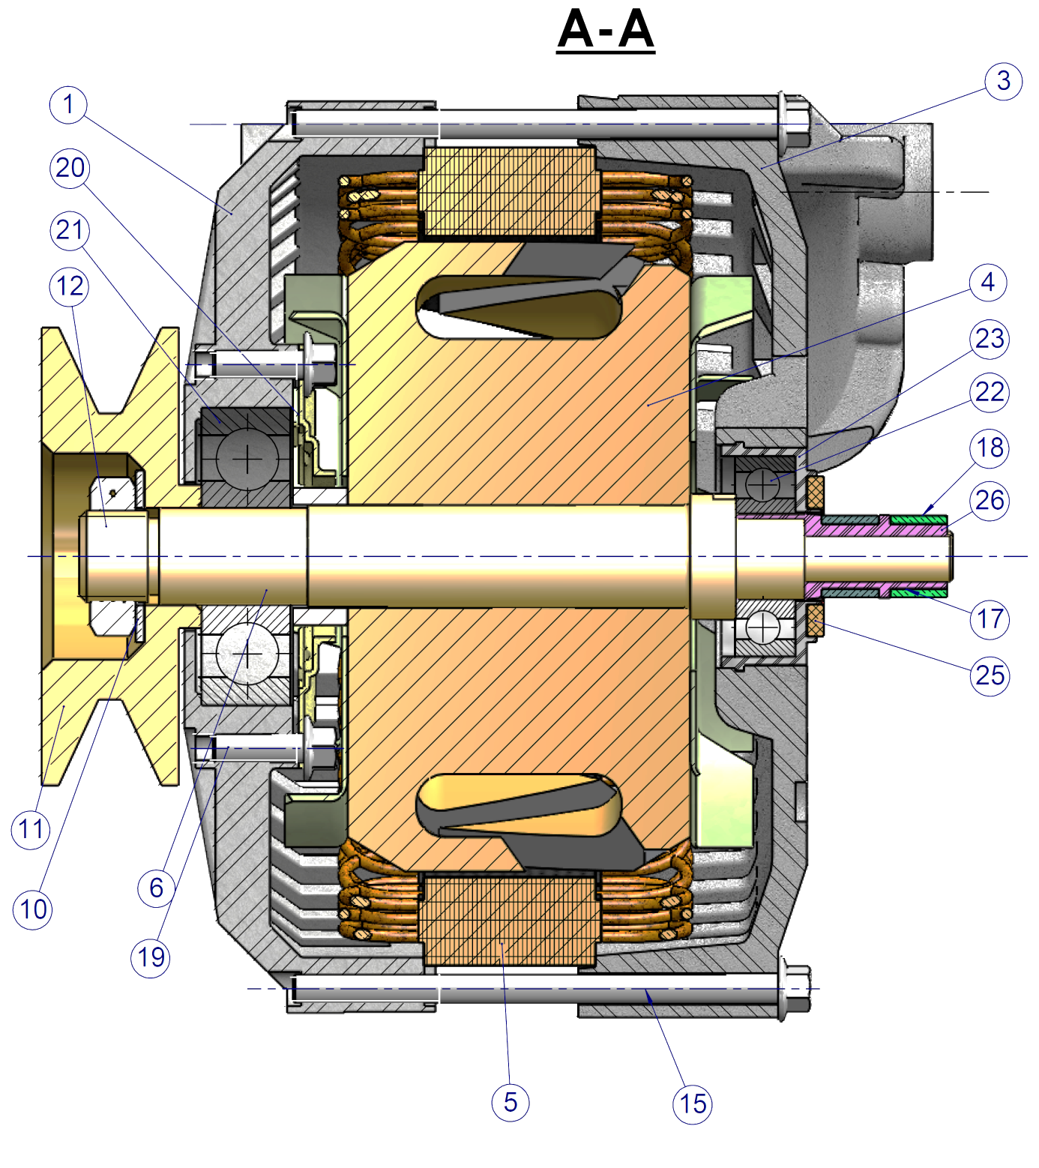

**PARTIE 6 : Démontage de l’Alternateur**

# Le roulement repère n°22 est fabriqué par la société « INA ». Ses références sont précisées sur la figure 403 (DT 13/16).

Reporter ci-dessous la désignation de ce roulement.

|  |
| --- |
| ……………………………………………………….. |

Vous trouverez aussi ses caractéristiques et dimensions dans le dossier ressources DT 16/16.

Préciser dans le tableau ci-dessous les principales dimensions de ce roulement.

|  |  |  |
| --- | --- | --- |
| Diamètre intérieur  ∅int = …………... | Diamètre extérieur  ∅ext = …………... | Largeur du roulement  B = …………... |

# Les tolérances du diamètre intérieur du roulement repère 22 sont conformes à la

***Norme DIN620***.

Un extrait de celles-ci se trouve dans le tableau (DT 16/16).

Compléter le tableau de valeurs ci-dessous :

|  |  |  |  |  |
| --- | --- | --- | --- | --- |
| ∅ nominal bague intérieure | Ecart supérieur : ES | écart inférieur : EI | ∅ maximal | ∅ minimal |
| ……….. | ……………… | ……………. | ……………. | …………... |

# Contrairement aux roulements, la tolérance appliquée à l’arbre est de type ISO. Le diamètre de l’arbre sur lequel est monté le roulement est le suivant : **∅15 k6.**

Compléter le tableau ci-dessous indiquant les dimensions définissant l’arbre en utilisant le tableau des écarts (DT 16/16)

|  |  |  |  |  |
| --- | --- | --- | --- | --- |
| ∅ nominal arbre | Ecart supérieur  es | Ecart inférieur  ei | ∅ maximal | ∅ minimal |
| ………….. | ……………… | ……………. | ……………. | …………... |

# On cherche à déterminer le type d’ajustement entre l’arbre 12 et ce roulement 22.

Calculer le jeu maxi = ES – ei (détaillez votre calcul)   
  
jeu maxi = …………………………………

Calculer le jeu mini = EI – es. (détaillez votre calcul)  
  
jeu mini = …………………………………

# Que pouvez vous conclure pour ce type d’ajustement.

# Pour cela, cocher la réponse qui vous semble correcte:

Ajustement avec jeu 🗌 Ajustement incertain 🗌 Ajustement serré 🗌

# Que pouvez vous conclure pour le type d’ajustement entre la bague extérieure de ce même roulement et du carter ?

# Pour cela, cocher la réponse qui vous semble correcte:

Ajustement avec jeu 🗌 Ajustement incertain 🗌 Ajustement serré 🗌

# Quelles sont les règles à appliquer pour le montage de roulements :

………………………………………………………………………………………………..……………………

………………………………………………………………………………………………..……………………

# D’après vos connaissances, expliquez comment sera monté le deuxième roulement. *(Mettre une croix dans les cases correspondantes)*

|  |  |  |  |  |
| --- | --- | --- | --- | --- |
| Montage roulement Rep. 21 | | | | |
| Bague intérieure | Montée serrée |  | Montée glissante |  |
| Bague extérieure | Montée serrée |  | Montée glissante |  |

# Citez l’outillage dont vous aurez besoin pour monter ces roulements :

Bague extérieure : …………………………………

Bague intérieure : …………………………………

# Parmi les 3 schémas ci-dessous A, B, C, concernant le montage des roulements avec leurs arrêts en translation (cas de l’arbre tournant), entourer le montage correspondant au guidage en rotation de l’axe 6.

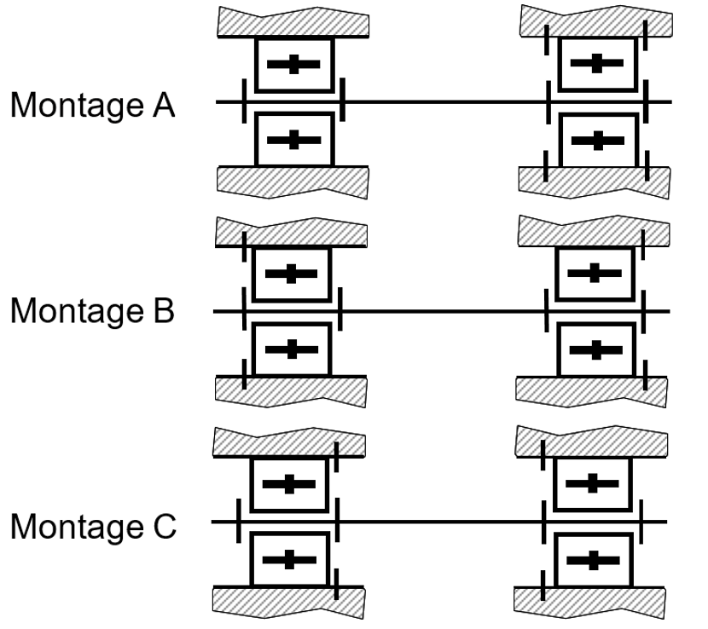

On rappelle que l’objectif de cette étude est de connaître l’effort appliqué sur le roulement de palier avant Rep.21.

Par le biais du service technique du réseau vous savez que l’effort sur le palier de l’alternateur doit être :

**Fpalier ≤ 1500N** (inférieur sous peine de détérioration).

Une mesure de la tension de courroie faite à l’atelier nous donne un effort **FB = 850 N**

Hypothèses simplificatrices :

* les frottements sont négligés
* la pesanteur est négligée
* Les calculs seront menés en considérant la courroie en position statique,
* les efforts sur les 2 brins seront identiques.

Poulie moteur

Poulie d'alternateur

Sens de rotation de l'arbre

Poulie d'alternateur agrandie pour l’étude

B

C

O

FC

FB

**Modélisation du Système :**

# D’après l’isolement de la poulie de l’alternateur centré au point O page précédente, compléter le tableau du bilan des forces appliquées au système.

Indiquer uniquement les situations connues.

Inscrire un point d’interrogation pour les situations inconnues.

P

|  |  |  |  |
| --- | --- | --- | --- |
| Action | Point.  Application | Droite Action  Sens | Intensité (N) |
| FO |  |  |  |
| FB |  |  |  |
| FC |  |  |  |

# Quel Principe Fondamental de la Statique s’applique à l’ensemble « axe 6 » ?

Relier les deux bonnes réponses :

Solide soumis à 2 forces Les forces sont perpendiculaires

Solide soumis à 3 forces Les forces sont parallèles

Solide soumis à 4 forces Les forces sont concourantes

# Afin de résoudre votre problème et lever la dernière inconnue qui sera l’effort appliqué au centre du roulement, compléter le tracer du dynamique des forces s’appliquant au centre de la poulie d’alternateur dans le cadre ci-contre.

Echelle : 1mm 🡪 10N

# A l’aide des résultats de la question précédente, complétez le tableau des efforts ci-dessous :

|  |  |  |  |
| --- | --- | --- | --- |
| Action | Point A | Droite Action  Sens | Intensité (N) |
| FO | O |  | ………….. |
| FB | B |  | 850 N |
| FC | C |  | 850 N |

# Que peut-on conclure sur la dégradation du roulement d’alternateur et quel remède y apporter ?

……………………………………………………………………………………………………………………...

……………………………………………………………………………………………………………………...

……………………………………………………………………………………………………………………...

……………………………………………………………………………………………………………………...

……………………………………………………………………………………………………………………...

Une fois les roulements 21 et 22 changés, vous devez remonter l’alternateur

# L’alternateur est maintenant remonté. Afin de contrôler son fonctionnement électrique interne, vous appliquez la procédure de test sur circuit ouvert. Expliquer pourquoi doit-on faire tourner le rotor pour effectuer la mesure. (DT 14/16)*.*

……………………………………………………………………………………………………………………...

**PARTIE 7 : Remontage de l’Alternateur**

Pendant la rotation, vous trouvez une valeur de 10Ω. Le test étant concluant, vous pouvez remonter l’alternateur sur l’aéronef. *Après vérification, vous décidez que l’ancienne courroie est en bon état.*

Vous utiliserez le document technique DT 15/16 pour traiter cette partie.

# Avant toute intervention, que devez-vous absolument vérifier.

……………………………………………………………………………………………………………………...

……………………………………………………………………………………………………………………...

……………………………………………………………………………………………………………………...

……………………………………………………………………………………………………………………...

……………………………………………………………………………………………………………………...

……………………………………………………………………………………………………………………...

# Précisez les outils dont vous aurez besoins pour le réglage de la tension de la courroie.

……………………………………………………………………………………………………………………...

……………………………………………………………………………………………………………………...

……………………………………………………………………………………………………………………...

# Reporter les deux actions à réaliser sur l’aéronef pour effectuer réglage de la tension de la courroie.

……………………………………………………………………………………………………………………...

……………………………………………………………………………………………………………………...

……………………………………………………………………………………………………………………...

# Lors de ce réglage, la poulie glisse à une valeur de 11,5 N.m. Cette valeur vous semble correcte ? Justifier votre réponse.

Valeur correcte 🗌 Valeur incorrecte 🗌

# Justification :

……………………………………………………………………………………………………………………...

# Que vous reste-t-il à faire au niveau de la vis 4 pour terminer cette opération de remontage ? DT 15/16.

……………………………………………………………………………………………………………………...

**A l’issue du point fixe suivant, tous les paramètres sont redevenus optimaux.**

**PARTIE 8 : BILAN DE L’INTERVENTION**

# Le responsable technique complétant l’ordre de travail demande au technicien de faire le bilan des systèmes ou sous-systèmes contrôlés et des actions correctives qui ont permis de les remettre en état.

A partir de votre travail, réaliser un bilan des actions menées et rappeler si des actions correctives ont été appliquées en mettant une croix dans la case correspondante.

|  |  |  |  |  |
| --- | --- | --- | --- | --- |
| 1. **Relevé des compressions cylindres.** 2. **Vidange du circuit d’huile de lubrification.** 3. **Vérification de la tension batterie.** 4. **Nettoyer le filtre de la pompe électrique du circuit carburant.** 5. **Point fixe de visite 100h.** | | | | |
| **DYSFONCTIONNEMENT**  …………………………………………………………………………………………………… | | | | |
| ***Système ou sous systèmes*** | | | | |
| Système ou sous systèmes | Après diagnostique | | Actions correctives pour remise en état | |
| Bon | Mauvais | Oui | Non |
| Disjoncteur alternateur |  |  |  |  |
| Interrupteur (ID) alternateur |  |  |  |  |
| Régulateur alternateur |  |  |  |  |
| Roulements alternateur |  |  |  |  |
| Tension Courroie alternateur |  |  |  |  |